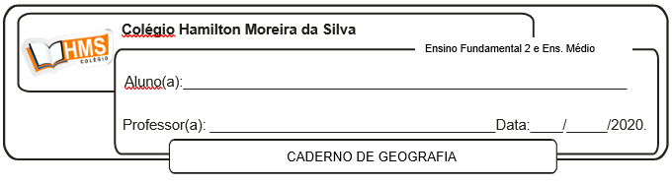

**Gabarito do arquivo 1 publicado em: 02-04-20**

**Resposta da questão 1:**a) A latitude de 0° é a linha do Equador, zona de baixa pressão atmosférica com ar leve e ascendente, que por sua vez, atrai ventos de zonas de alta pressão atmosférica (ar descendente) situadas em zonas de média latitude (por volta de 30°) nos hemisférios norte e sul.

b) Na ZCIT (Zona de Convergência Intertropical), o ar é aquecido e a evapotranspiração é intensa. Assim, o ar com baixa pressão é ascendente e muito úmido. Ao ganhar altitude, o ar resfria e ocorre condensação com a formação de grandes nuvens de desenvolvimento vertical denominadas de cúmulo nimbos. Uma das consequências é nos climas equatoriais, são comuns as chuvas de convecção com grande volume de precipitação e com regularidade ao longo do ano, condições favoráveis para o desenvolvimento de florestas equatoriais na Amazônia (América do Sul), Bacia do Congo (África) e Sudeste Asiático.

**Resposta da questão 2:**No sul e sudeste asiáticos prevalece o clima tropical de monções. O verão é muito chuvoso, uma vez que predominam ventos úmidos impulsionados pela alta pressão sobre os oceanos em direção aos continentes com baixa pressão. O inverno é seco, pois dominam ventos secos oriundos da alta pressão sobre o continente em direção aos oceanos com baixa pressão. A oscilação de pressão é decorrente de diferenças de aquecimento entre o oceano e o continente.

Os altos índices pluviométricos no meio do ano (verão no hemisfério norte) provocam enchentes em extensas áreas em países como Índia, Bangladesh e Tailândia, o que explica a inundação na caverna (geologia e relevo de carste) tailandesa e a complexidade do regate do time de futebol.

**Resposta da questão 3:**a) Porque a zona intertropical, situada entre a latitude  e  recebe maior intensidade de radiação solar cujo calor é responsável pela elevada umidade e precipitação.

b) Precipitação é o retorno do vapor de água atmosférico para a superfície da Terra e, portanto, pode-se citar: chuva, neve e granizo. A precipitação líquida, ou seja, a chuva pode ser classificada em orográficas, frontais e convectivas.

**Resposta da questão 4:**a) Na Zona Intertropical, a presença de climas como o tropical (entre 1000 e 2000 mm) e tropicais úmidos/equatoriais (acima de 2000 mm) com expressivos índices pluviométricos e temperaturas elevadas possibilitam o desenvolvimento de formações vegetais florestais. São exemplos a Amazônia e a Mata Atlântica no Brasil.

b) Na Zona Temperada ocorre diversidade de ecossistemas conforme as condições climáticas, porém a biodiversidade é menor devido às temperaturas mais baixas e pluviosidade inferior em relação à Zona Intertropical. No perfil, teríamos: vegetação xerófila em desertos, pradarias, florestas temperadas caducifólias (perda de folhagem) e floresta de coníferas (taiga).

**Resposta da questão 5:**a) A região em destaque no mapa, e que acusa precipitação de neve, está inserida em áreas de médias latitudes, apresentando, portanto, tendência a temperaturas mais amenas, à influência de correntes marítimas frias e massa de ar polar, aliada às elevadas altitudes dessa porção do território.

b) Para que ocorra a precipitação de neve o tempo deve registrar baixas temperaturas e elevada umidade, condições características da zona temperada e polar.